День памяти в ДОЛ «Ласточка»
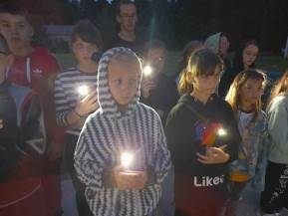
Каждый день в детском оздоровительном лагере «Ласточка» вершится новая история, главными героями которой являются дети. 21 июня в ДОЛ «Ласточка» девчонки и мальчишки побывали на Вершине Мужества.
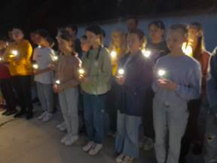
Во время военно-спортивной игры «Зарница» ребятам предстояло пройти несколько этапов: «Прорыв, «Переправа», «Перенос раненого», «Минное поле», «Водопад», «Болото». В итоге все этапы покорились тем, кто не сдаётся и действует одной сплочённой командой. Первое место занял первый спортивный отряд, второе место у третьего отряда, третьими стали ребята из отряда «Робинзоны». Пройдя все испытания, ребята смогли понять, что надо поддерживать членов своего отряда, уметь слышать и слушать каждого участника команды и что только вместе возможно всё преодолеть.
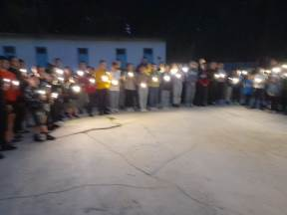
Вечером все дети и сотрудники лагеря присоединились к Всероссийской акции «Свеча памяти» Более восьмидесяти свечей зажглись в память о тех, кто отдал жизни во имя Великой Победы.

